Capítulo 7

Análisis para pronostico de Series de Tiempo

Este capítulo esta constituido de dos secciones. La primera sección da una breve explicación de las herramientas matemáticas utilizadas. La segunda sección contiene el procesamiento de los datos y los resultados del pronóstico.

7.1 Explicación de las herramientas

Una Serie de Tiempo es una secuencia de observaciones de una variable aleatoria indexada en el tiempo.

Generalmente la variable independiente es el tiempo y en este caso, el análisis consiste en identificar el patrón de comportamiento de la variable dependiente, en el pasado y proyectarlo al futuro.

Típicamente, para analizar una serie de tiempo, esta puede ser considerado como la superposición de 4 componentes:

Tendencia (Z_{n} ^{(t)}).- Debido al comportamiento promedio a largo plazo.

Componente cíclicas (Z_{n} ^{(c)}).- Debido a movimientos periódicos.

Componente oscilatorio (Z_{n} ^{(o)}).- Debido a movimientos irregulares periódicos.

Componente aleatorio (Y_{n}).- Debido a efectos aleatorios.

X_{n}=Z_{n} ^{(t)}+ Z_{n} ^{(c)}+ Z_{n} ^{(o)}+ Y_{n}

La componente tendencia se la separa haciendo un ajuste generalmente lineal, luego la componente cíclica se la separa haciendo un filtrado del espectro de frecuencias; y por último la componente oscilatoria se separa de la componente aleatoria haciendo mediante un filtrado en bloque de las frecuencias.

Debido a esta descomposición, solamente a la componente aleatoria se le aplica los modelos ARIMA y SARIMA

Los valores aberrantes de los datos originales, se eliminan considerando un preajuste por regresión simple, de la componente tendencia.

7.2 Pronóstico

Las variables que vamos pronosticar son: Total, ciudad, afuera de la ciudad, enfermos y total de cultivos.

7.2.1 Variable: Total

Gráfico 7.2.1.1
En este gráfico podemos observar, la secuencia de los datos en el tiempo, además antes de pronosticar tenemos que eliminar los valores aberrantes.

Gráfico 7.2.1.2
Preajuste de la Componente Tendencia
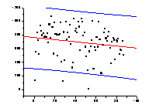 | Para eliminar los valores aberrantes, tomamos en cuenta el ajuste de la regresión lineal simple, la siguiente bandas de filtrado.

Gráfico 7.2.1.3
En el gráfico podemos observar los datos sin los valores aberrantes.

Gráfico 7.2.1.4
Ahora, procedemos a calcular la tendencia; una forma visual se ve que la tendencia se puede calcular mediante un ajuste lineal.

Gráfico 7.2.1.5

Quitando la tendencia de los datos originales, obtenemos los datos centrados que se puede observar en el gráfico adjunto.

En estos datos, separamos la componente cíclica mediante un filtrado de espectro de frecuencias; luego separamos la componente oscilatoria de la componente aleatoria mediante un filtrado en bloque de las frecuencias; quedando la componente aleatoria como datos residuales.
Gráfico 7.2.1.6
Filtrado de Espectro de Frecuencias
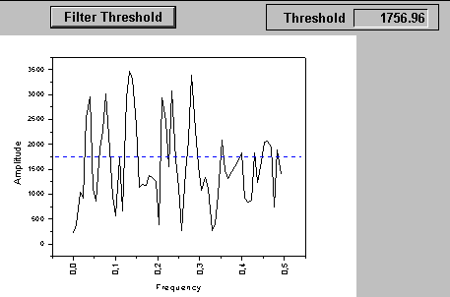

Gráfico 7.2.1.7
Cálculo de las Componentes Oscilatoria y Aleatoria
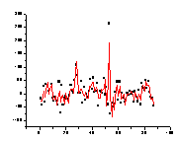

Para pronosticar tendremos que sumar la tendencia, la componente Cíclica tiene período igual al número de datos entonces se la repite. La componente oscilatoria se pone los valores calculados al momento de hacer el filtrado. El error absoluto se puede pronosticar mediante un modelo ARIMA.
Gráfico 7.2.1.8

Gráficos de Predicción y Datos Originales, Error

Para aceptar si un modelo es aceptado o rechazado, se considerará que el promedio de los errores de las variables a predecir, deberá estar comprendido en un intervalo entre –6% a 6%. Debemos recordar que ningún modelo matemático se ajusta al 100% a la realidad.

Cuadro 7.2.1.1

Cuadro de Predicción
Caso | Año | Mes | Dato | Predicción | Error Relativo
88 | 2000 | Abril | 648 | 642 | 1%
89 | 2000 | Mayo | 500 | 399 | 25%
90 | 2000 | Junio | 374 | 620 | -40%
91 | 2000 | Julio | 736 | 565 | 30%
92 | 2000 | Agosto | 827 | 290 | 185%
93 | 2000 | Septiembre | 715 | 726 | -1%
94 | 2000 | Octubre |  | 659
95 | 2000 | Noviembre |  | 593
96 | 2000 | Diciembre |  | 593
97 | 2001 | Enero |  | 595
98 | 2001 | Febrero |  | 606
99 | 2001 | Marzo |  | 593
100 | 2001 | Abril |  | 653

Igual procedimiento se aplica para pronosticar las demás variables.

7.2.2 Variable: Ciudad

Gráfico 7.2.2.1
Gráficos de Secuencia de Datos, Ajuste de Regresión Lineal Simple, Datos sin Valores Aberrantes, Tendencia Lineal de los Datos, Datos sin Tendencia
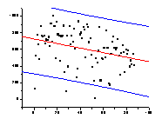

Gráfico 7.2.2.2
Filtrado de Espectro de Frecuencias
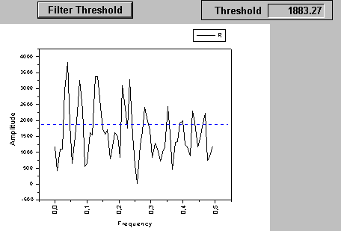

Gráfico 7.2.2.3
Gráficos de Componente Cíclica, Componente Oscilatoria y Aleatoria

Gráfico 7.2.2.4
Gráficos de Filtrado en bloque de frecuencias, Componente Oscilatoria, Componente Aleatoria, Predicción y Datos Originales, Error

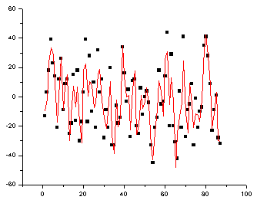

Cuadro 7.2.2.1

Cuadro de Predicción
Casos | Año | Mes | Datos | Predicción | Error Relativo
88 | 2000 | Abril | 553 | 494 | 12%
89 | 2000 | Mayo | 422 | 227 | 86%
90 | 2000 | Junio | 327 | 468 | -30%
91 | 2000 | Julio | 606 | 332 | 82%
92 | 2000 | Agosto | 741 | 169 | 339%
93 | 2000 | Septiembre | 624 | 571 | 9%
94 | 2000 | Octubre |  | 495
95 | 2000 | Noviembre |  | 450
96 | 2000 | Diciembre |  | 444
97 | 2001 | Enero |  | 387
98 | 2001 | Febrero |  | 416
99 | 2001 | Marzo |  | 410
100 | 2001 | Abril |  | 481

7.2.3 Variable: Afuera de la Ciudad

Gráfico 7.2.3.1
Gráficos de Secuencia de Datos, Ajuste de Regresión Lineal Simple, Datos sin Valores Aberrantes, Tendencia Lineal de los Datos, Datos sin Tendencia
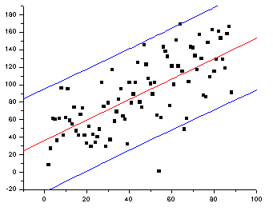

Gráfico 7.2.3.2
Filtrado de Espectro de Frecuencias

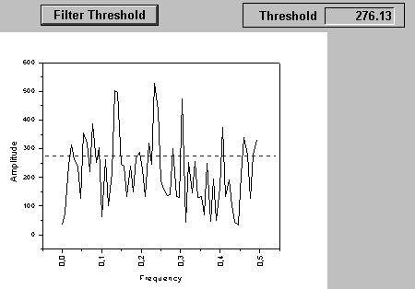

Gráfico 7.2.3.3
Gráficos de Componente Cíclica, Componente Oscilatoria y Aleatoria

Gráfico 7.2.3.4
Gráficos de Filtrado en bloque de frecuencias, Componente Oscilatoria, Componente Aleatoria, Predicción y Datos Originales, Error
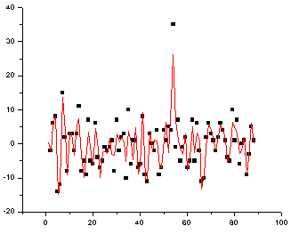

Cuadro 7.2.3.1

Cuadro de Predicción
Casos | Año | Mes | Datos | Predicción | Error Relativo
88 | 2000 | Abril | 95 | 113 | -16%
89 | 2000 | Mayo | 78 | 124 | -37%
90 | 2000 | Junio | 47 | 158 | -70%
91 | 2000 | Julio | 130 | 176 | -26%
92 | 2000 | Agosto | 86 | 153 | -44%
93 | 2000 | Septiembre | 91 | 149 | -39%
94 | 2000 | Octubre |  | 198
95 | 2000 | Noviembre |  | 154
96 | 2000 | Diciembre |  | 162
97 | 2001 | Enero |  | 195
98 | 2001 | Febrero |  | 164
99 | 2001 | Marzo |  | 155
100 | 2001 | Abril |  | 166

7.2.4 Variable: Total de Enfermos

Gráfico 7.2.4.1
Gráficos de Secuencia de Datos, Ajuste de Regresión Lineal Simple, Datos sin Valores Aberrantes, Tendencia Lineal de los Datos, Datos sin Tendencia

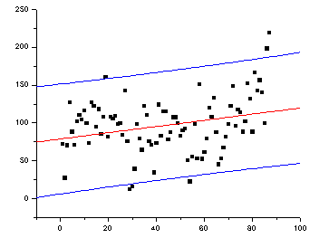

Gráfico 7.2.4.2
Filtrado de Espectro de Frecuencias

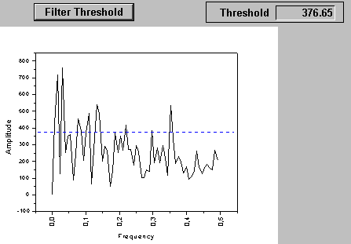

Gráfico 7.2.4.3
Gráficos de Componente Cíclica, Componente Oscilatoria y Aleatoria

Gráfico 7.2.4.4
Gráficos de Filtrado en bloque de frecuencias, Componente Oscilatoria, Componente Aleatoria, Predicción y Datos Originales, Error

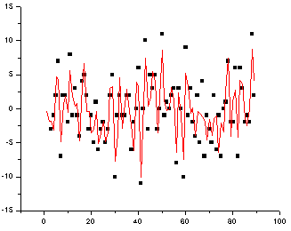

Cuadro 7.2.4.1

Cuadro de Predicción

Casos | Año | Mes | Datos | Predicción | Error Relativo
88 | 2000 | Abril | 103 | 98 | 5%
89 | 2000 | Mayo | 117 | 49 | 138%
90 | 2000 | Junio | 153 | 90 | 70%
91 | 2000 | Julio | 91 | 141 | -36%
92 | 2000 | Agosto | 186 | 116 | 60%
93 | 2000 | Septiembre | 164 | 92 | 79%
94 | 2000 | Octubre |  | 122
95 | 2000 | Noviembre |  | 134
96 | 2000 | Diciembre |  | 118
97 | 2001 | Enero |  | 139
98 | 2001 | Febrero |  | 118
99 | 2001 | Marzo |  | 96
100 | 2001 | Abril |  | 153

7.2.5 Variable: Total de Cultivos

Gráfico 7.2.5.1
Gráficos de Secuencia de Datos, Ajuste de Regresión Lineal Simple, Datos sin Valores Aberrantes, Tendencia Lineal de los Datos, Datos sin Tendencia
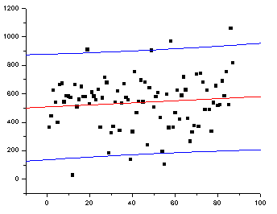

Gráfico 7.2.5.2
Filtrado de Espectro de Frecuencias

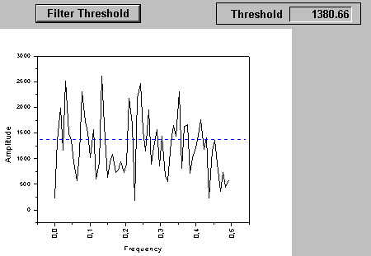

Gráfico 7.2.5.3
Gráficos de Componente Cíclica, Componente Oscilatoria y Aleatoria

Gráfico 7.2.5.4
Gráficos de Filtrado en bloque de frecuencias, Componente Oscilatoria, Componente Aleatoria, Predicción y Datos Originales, Error

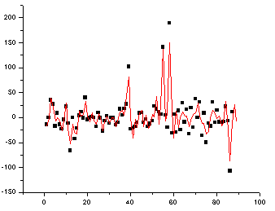

Cuadro 7.2.5.1

Cuadro de Predicción

Casos | Año | Mes | Datos | Predicción | Error Relativo
88 | 2000 | Abril | 532 | 357 | 49%
89 | 2000 | Mayo | 443 | 454 | -3%
90 | 2000 | Junio | 705 | 580 | 22%
91 | 2000 | Julio | 398 | 508 | -22%
92 | 2000 | Agosto | 1181 | 417 | 183%
93 | 2000 | Septiembre | 710 | 647 | 10%
94 | 2000 | Octubre |  | 684
95 | 2000 | Noviembre |  | 562
96 | 2000 | Diciembre |  | 585
97 | 2001 | Enero |  | 558
98 | 2001 | Febrero |  | 580
99 | 2001 | Marzo |  | 610
100 | 2001 | Abril |  | 662

Observaciones:

A partir de los cuadros de predicción elaborados se puede inducir que:

- En los cinco cuadros de predicción anteriores, todos tienen un promedio de errores relativos aceptables, que se puede observar en la siguiente tabla:

Tabla XXIX
Promedio del Error Relativo

Variable | Promedio del Error
 | Relativo
Total | -0,53%
Ciudad | 3,31%
Afuera de la Ciudad | -4,46%
Total de Enfermos | 5,35%
Total de Cultivos | 2,24%

- En los cuadros de predicción de las variables: Total, Afuera de la Ciudad, Total de Cultivos, encontramos un valor del error relativo alto, correspondiente al caso 92, esto nos hace inducir que algo paso en esa fecha o el modelo no se ajusta para ese caso.

- En el cuadro de predicción de la variable Total de Enfermos, se observa un valor del error relativo alto, correspondiente al caso 89, esto nos induce a pensar que algo paso en esa fecha o el modelo no se ajusta para ese caso.

- En conclusión podríamos decir que si la enfermedad de la TB, se encuentra en un buen nivel de control, las predicciones hechas podrán ayudar al personal que labora en el programa de control de la TB; caso contrario estas predicciones fallarán.

